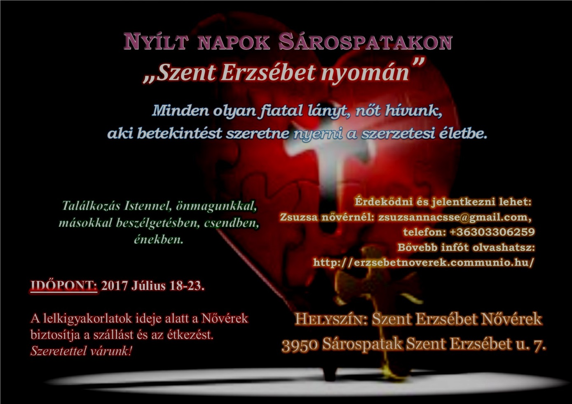
Nyílt napok 16-35 éves lányoknak Sárospatakon „Szent Erzsébet nyomán”
Július 18-23.
Július 18. és július 23. között a Szent Erzsébet Nővérek nyílt napokat szerveznek Sárospatakon 16–35 éves lányok számára. A lelkigyakorlat mottója: „Szent Erzsébet nyomán”.
A lelkigyakorlat célja elsősorban az Istennel való egyéni, és közösségi találkozás, ismerkedés a nővérek életével, hivatásával, bátorsággyűjtés az elkötelezett keresztény élethez, és fontos döntésekhez. Minden olyan fiatal lányt, nőt hívunk, aki betekintést szeretne nyerni a szerzetesi életbe.
Jelentkezés és további információk:
Zsuzsa nővérnél : 3950 Sárospatak Szent Erzsébet u. 7. (mobil: +36303306259), zsuzsannacsse@gamil.com
Korábbi lelkigyakorlatokról, valamint a nővérek tanúságtételeiről a http://erzsebetnoverek.communio.hu/ oldalon olvashatsz.

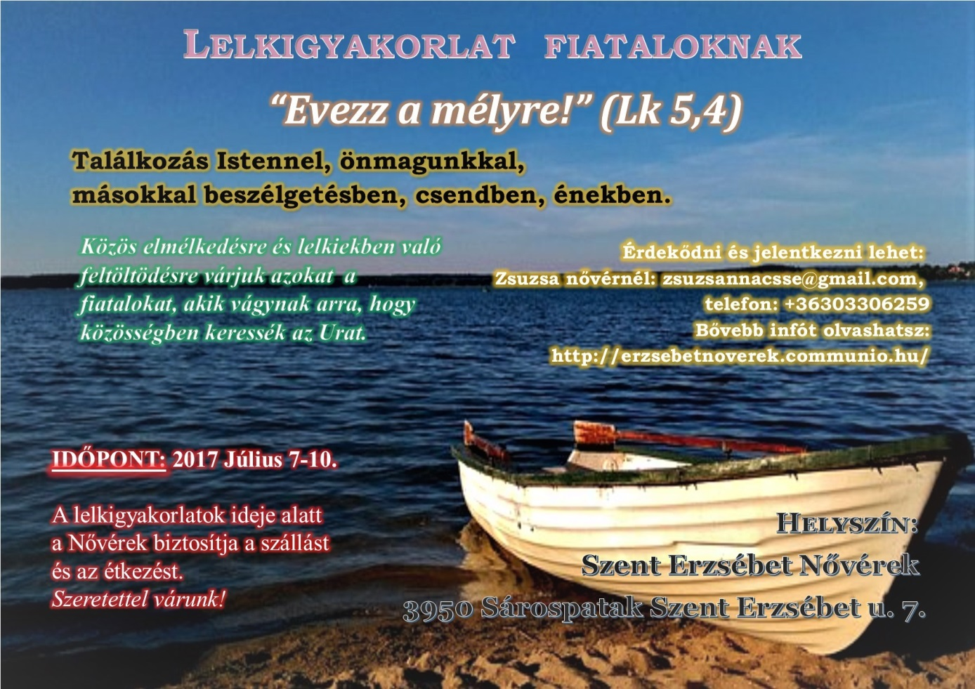

Július 7-10-ig Lelkigyakorlat fiataloknak “Evezz a mélyre!” (Lk 5,4)
Ifjúsági lelkigyakorlat a Szent Erzsébet Nővérek szervezésében Sárospatakon, július 7-10-ig (jelentkezés július 2-ig). A nővérek szeretettel hívják azokat a 15 és 30 év közötti fiatalokat, akik a nyáron lelki töltődésre vágynak, és arra, hogy közösségben keressék az Urat.
A lelkigakorlat célja: találkozás Istennel, önmagunkkal, másokkal beszélgetésben, csendben, énekben.
A lelkigyakorlat vezető: Kukuczka Robert szalézi atya
A lelkigyakorlatok ideje alatt a Nővérek biztosítják a szállást és az étkezést. Részvételi díj: 2000 Ft
A nővérek közvetlenek, jó kedélyűek és teljes mértékben nyitottak a jelentkezők felé. Jelentkezéssel kapcsolatos elérhetőség, ahova a kérdéseket is lehet címezni: zsuzsannacsse@gmail.com, vagy telefonos elérhetőség: +36303306259.
Korábbi lelkigyakorlatokról, valamint a nővérek tanúságtételeiről a http://erzsebetnoverek.communio.hu/ oldalon olvashatsz.
Kérjük mindazok segítségét, akik ismernek olyan fiatalokat, akik szívesen imádkoznak és gondolkodnak együtt hasonló fiatalokkal, adják át az alábbi információt.

LELKIGYAKORLAT “EVEZZ A MÉLYRE!” (LK 5,4)

2017. július 7. Péntek „Ne féljetek fiatalnak lenni!”

16.00-ig megérkezés a lelkigyakorlat színhelyére
16.30 bemutatkozás, bevezetés a lelkigyakorlat témájába
18.00 SZENTMISE
19.00 vacsora
20.00 vidám este
21.00 esti ima
22.00 lámpaoltás

2017. július 8. Szombat „Ne féljetek hirdetni az evangéliumot!”

7.00 ébresztő
7.30 reggeli imádság
7.45 reggeli
8.45 1. előadás
9.15 szünet
9.30 csoportmunka és játékos dinamika
10.30 szünet, tizórai
11.00 összefoglalás és megosztás
11.30 tanúságtétel
12.25 szünet
12.30 ebéd
13.15 VÁLASZTHATÓ PROGRAM: templom rövid imádsággal, vagy séta a természetben, vagy a városban, rózsafüzér
15.15 2.előadás
15.50 szünet
16.05 csoportmunka
17.00 összefoglalás
17.15 szünet
17.30 előkészület a szentmisére, gyónási lehetőség
18.00 SZENTMISE
18.45 vacsora
19:30 vidám este, filmnézés
21.30 esti ima, visszatekintés a napra
22.00-23.00 fakultació: Szentségimádás vagy lelki beszélgetés

2017. július 9. Vasárnap „Ne féljetek attól, hogy szentek legyetek! Ne féljetek attól, hogy az életszentségre vágyakozzatok!”

7.30 ébresztő
8.00 reggeli imádság
8.15 reggeli
9.00 3. előadás:
9.35 kiscsoportos munka
10:45 szünet
11.15 előkészület a szentmisére
11.30 SZENTMISE
12.30 ebéd
14.00 kirándulás: 4. előadás
18.00 vacsora
19.00 vidám este
21.00 esti ima
21.30-22.00 fakultació: Szentségimádás, vagy beszélgetés

2017. július 10. Hétfő „Ne féljetek a jövőtől!... ti vagytok a világ jövője, az Egyház reménye, ti vagytok az én reményem."

7.30 ébresztő
8.00 reggeli imádság
8.15 reggeli
9.00 5.előadás:
9.30 kiscsoportos munka
10:30 szünet
10.45 összefoglalás, tanuságtételek
11.30 SZENTMISE
12.30 ebéd
13.00 összepakolás

